**1 Thiết kế giao diện**

* 1. **Sơ đồ chuyển màn hình từ màn hình home**

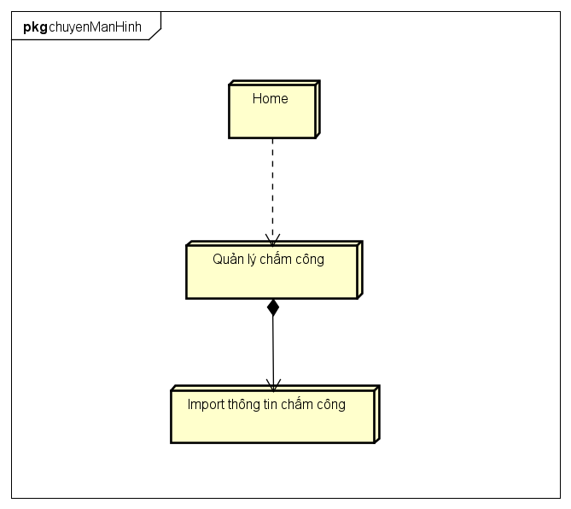

**1.2 Đặc tả các màn hình**

**1.2.1 Màn hình quản lý chấm công**

List of functions:

|  |  |  |
| --- | --- | --- |
| Control | Operation | Function |
| Khu vực hiển thị bảng chấm công | Initial | Hiển thị màn hình, Truy xuất báo cáo thống kê tháng hiện tại và hiện lên màn hình |
| Thiết lập chấm công button | Click | Lựa chọn xem chấm công công nhân hoặc chấm công nhân viên |
| Chọn tháng xem chấm công button | Click | Thay đổi thời gian xem chấm công |
| Search | Click | Lọc nhân viên |
|  |  |  |
|  |  |  |

Field attributes:

|  |  |  |
| --- | --- | --- |
| Attribute | Type | Remark |
| Mã công nhân | String | Mã nhân viên của công nhân |
| Họ tên | String | Họ tên công nhân |
| Đơn vị | String | Đơn vị công nhân |
| Tổng số giờ làm việc | float | Số giờ làm việc ca1 và ca2 trong tháng |
| Tổng số giờ tăng ca | flaot | Số giờ tăng ca trong tháng |
| Thời gian | date | Thời gian tháng xem chấm công |
| Filter |  | Lọc các nhân viên |
| Search | String | Lọc nhân viên theo các trường tương ứng |

**1.2.2 Màn hình Import Thông Tin**

List of functions:

|  |  |  |
| --- | --- | --- |
| Control | Operation | Function |
|  | Initial | Hiển thị màn hình thông tin về file import thông tin |
| xacNhanButton | Click | Thông báo tình trạng và trả về màn hình trước |
| backButton | Click | Quay lại giao diện xem trước đó. |